Ф.И. __________________________________ класс _________ дата ________________
Районная диагностическая работа № 2
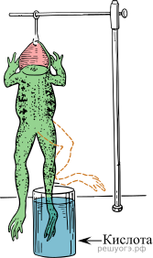
«ОДС. Кровеносная система. Дыхательная система.
Система, многообразие живой природы»
Время выполнения работы 45 минут, на бланках ОГЭ (код 06)
Вариант – 1

1. В опыте экспериментатор воздействовал кислотой на оголенную лапку лягушки. При таком воздействии лапка одергивалась. Какая реакция организма изображена на рисунке?
_______________________________________________________
2. Установите соответствие между организмами и царствами живой природы: к каждому элементу первого столбца подберите соответствующий элемент из второго столбца. Запишите в ответ цифры, расположив их в порядке, соответствующем буквам:
ОРГАНИЗМЫ | ЦАРСТВА
А) спорынья обыкновенная  Б) сальмонелла энтерика  В) вьюрок канареечный  Г) хохлатка желтая | 1) Животные  2) Бактерии  3) Растения  4) Грибы
  А | Б | В | Г

3. Установите последовательность систематических таксонов, начиная с наибольшего. Запишите в таблицу соответствующую последовательность цифр.
1) класс Млекопитающие
2) семейство Куньи
3) вид Лесная куница
4) тип Хордовые
5) отряд Хищные

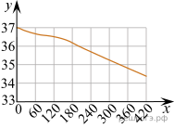
4. Изучите график, отражающий зависимость изменения температуры кожных покровов человека от продолжительности контакта с холодным металлическим предметом, температура которого составляет 12 °C (по оси x отложена продолжительность контакта с холодным предметом (с), а по оси у — температура кожного покрова человека (°С)).
Какие два из приведенных описаний характеризуют данную зависимость?
Температура кожных покровов
1) убывает на всем протяжении измерений
2) имеет максимум на 160-й секунде
3) достигает 12 °C к концу измерений
4) постоянна с 60-й по 120-ю секунду
5) линейно снижается с 220-й по 420-ю секунду

5. Расположите в правильном порядке кости верхней конечности, начиная от плечевого пояса. В ответе запишите соответствующую последовательность цифр.
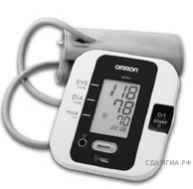
1) кости пясти
2) плечевая кость
3) фаланги пальцев
4) лучевая кость
5) кости запястья

6. Диагностику какого из перечисленных заболеваний можно осуществлять, используя изображенный на рисунке прибор?
1) пневмонии 2) гастрита 3) туберкулеза 4) гипертонии

7. Между биологическими объектами и процессами, указанными в столбцах приведенной ниже таблицы, имеется определенная связь.

ОБЪЕКТ | ПРОЦЕСС
кишечник | пищеварение
 | дыхание

Какое понятие следует вписать на место пропуска в этой таблице?
1) матка
2) сердце
3) почка
4) легкое

8. Какими особенностями обладают грибы? Выберите три верных признака из шести и запишите цифры, под которыми они указаны.
1) автотрофные организмы
2) в клеточных стенках есть хитин
3) все многоклеточные
4) некоторые образуют микоризу с растениями
5) все паразиты
6) растут всю жизнь

9. Вставьте в текст «Кровь» пропущенные термины из предложенного перечня, используя для этого цифровые обозначения. Запишите в текст цифры выбранных ответов, а затем получившуюся последовательность цифр (по тексту) впишите в приведенную ниже таблицу.
Кровь
Кровь — это жидкая ________(А) ткань, состоящая из ________(Б) и ________(В), в которой растворены минеральные и ________(Г) вещества. Кровь, ________(Д) и тканевая жидкость образуют внутреннюю среду организма.

А | Б | В | Г | Д
ПЕРЕЧЕНЬ ТЕРМИНОВ:
1) лимфа 2) эритроцит 3) форменный элемент 4) плазма
5) соединительный 6) тромбоцит 7) органический 8) вода

10. Выберите три верных ответа из шести и запишите цифры, под которыми они указаны. Характеристики искусственного иммунитета:
1) возникновение после вакцинации
2) образование при введении лечебной сыворотки
3) образование антител после инфекционного заболевания
4) формирование с помощью прививки
5) получение антител при грудном вскармливании
6) поступление антител к плоду через плаценту

11. Верны ли следующие утверждения о грибах?
А. Мицелий всех грибов представлен одноклеточными образованиями — гифами.
Б. Мицелий гриба растет только первые 3 года существования гриба.

1) верно только А
2) верно только Б
3) верны оба суждения
4) оба суждения неверны

12. Под каким номером изображена трахея человека?
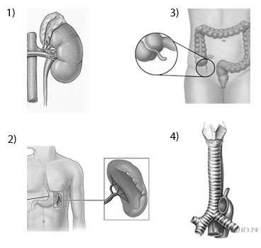
13. Какая(-ие) из перечисленных костей относится(-ятся) к нижней конечности?
1) кости пясти
2) кости плюсны
3) локтевая кость
4) плечевая кость

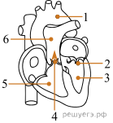
14. Выберите три верно обозначенные подписи к рисунку, на котором изображено строение сердца человека. Запишите в таблицу цифры, под которыми они указаны.
1) аорта
2) двухстворчатый клапан
3) левое предсердие
4) трёхстворчатый клапан
5) правый желудочек
6) верхняя полая вена

15. Что происходит с воздухом в носовой полости человека? Выберите три верных ответа и запишите в таблицу цифры, под которыми они указаны.
1) окисляет органические вещества
2) вступает в соединение с гемоглобином
3) фильтруется
4) согревается или охлаждается
5) увлажняется
6) проникает в капилляры слизистой оболочки

16. Установите соответствие между признаком и кругом кровообращения, для которого он характерен. Для этого к каждому элементу первого столбца подберите позицию из второго столбца. Впишите в таблицу цифры выбранных ответов. Запишите в ответ цифры, расположив их в порядке, соответствующем буквам:
ПРИЗНАК | КРУГ КРОВООБРАЩЕНИЯ
A) берет начало в левом желудочке  Б) из сердца вытекает артериальная кровь  В) кровь обогащается углекислым газом  Г) кровь из сердца попадает в легочную артерию  Д) берет начало в правом желудочке | 1) малый круг  2) большой круг
  А | Б | В | Г | Д

Часть 2
Для записи ответов на задания 17, 18 используйте БЛАНК ОТВЕТОВ № 2 (с обратной стороны бланка ответа№1 ) Запишите сначала номер задания, а затем развёрнутый ответ на него. Ответы записывайте чётко и разборчиво.
17. Рассмотрите рисунки, иллюстрирующие этапы оказания первой помощи. Как называют изображенную манипуляцию? Укажите два правила оказания данного вида первой помощи.
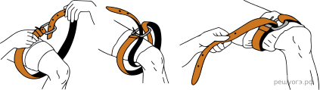
18. Пользуясь таблицей «Наследование групп крови ребенком», ответьте на следующие вопросы.
Наследование групп крови ребенком
 |  | Группа крови отца
 |  | Ⅰ (0) | Ⅱ (А) | Ⅲ (В) | Ⅳ (АВ)
Группа крови матери | Ⅰ (0) | Ⅰ (0) | Ⅱ (А)  Ⅰ (0) | Ⅲ (В)  Ⅰ (0) | Ⅱ (А)  Ⅲ (В) | Группа крови ребенка
Группа крови матери | Ⅱ (А) | Ⅱ (А)  Ⅰ (0) | Ⅱ (А)  Ⅰ (0) | любая | Ⅱ (А),  Ⅲ (В), Ⅳ (АВ) | Группа крови ребенка
Группа крови матери | Ⅲ (В) | Ⅲ (В)  Ⅰ (0) | любая | Ⅲ (В)  Ⅰ (0) | Ⅱ (А),  Ⅲ (В),  Ⅳ (АВ) | Группа крови ребенка
Группа крови матери | Ⅳ (АВ) | Ⅱ (А)  Ⅲ (В) | Ⅱ (А),  Ⅲ (В), Ⅳ (АВ) | Ⅱ (А), Ⅲ (В),  Ⅳ (АВ) | Ⅱ (А),  Ⅲ (В),  Ⅳ (АВ) | Группа крови ребенка

1) Какая группа крови будет у ребенка, если у отца I группа, а у матери IV?
2) Если у ребенка II группа крови, какие группы крови могут быть у родителей? (Укажите любые четыре пары вариантов ответа.)
3) Ребенок с какой группой крови является универсальным реципиентом?

